関東産業経済局「広域関東圏における中小企業の省エネルギー推進に関するモデル事業」
業種・規模等関係なくご参加頂けます！
｢セミナー開催｣
今すぐ取り組める
省エネルギー手法とその効果
中小事業所における

「コスト削減」と｢地球温暖化防止｣にすぐに取り組め、役立つノウハウを紹介、わかりやすく解説します！

主催： 横浜市地球温暖化対策推進協議会・関東経済産業局
協力： 横浜市地球温暖化対策事業本部 後援: 社団法人横浜市工業会連合会

・省エネ対策を地に足をつけて取り
組みたいという事業者・担当者
・省エネ推進に必要な基本的知識を
得たい方
・既に省エネに取り組んできたが、
その手法について「確認・復習」
したい方等

こんな皆様におすすめ！
日時：平成21年12月14日（月）13:30～16:30
場所：横浜情報文化センター 7F大会議室

沖縄県

地球温暖化防止の有効な手段である省エネルギーは「省エネ＝省コスト＝CO₂削減」という
効果を得ることができます。省エネルギーは知っているがどのように手をつけたらよいのか､
やるからにはうまくやりたい。色々な事業者に当てはまる、率直な声です。そのためには「まず現状把握」ですが、現状把握をしただけでは省エネにはなりません。把握したデータの意味や価値、使い方や生かし方、具体的な省エネ手法などがある程度見えてはじめて、省エネ効果が得られるのです。今回は省エネ推進を着実に行う上で必要不可欠な基礎知識や着眼点をご説明するセミナーを開催致します。

募集要項

セミナー概要

13:30～14:00 ■『最近のエネルギー事情と省エネに関する支援制度』
講師：関東経済産業局総合エネルギー広報室
室長 難波 洋次郎 氏
1４:00～15:30 ■ 省エネ法とその改正にみる省エネ推進の着眼点
講師：財団法人省エネルギーセンター
課長代理 鈴木 伸隆 氏
15:30～15:35 ■ 休 憩
15:35～16:15 ■ 省エネルギー実施改善事例の解説
講師：中小企業省エネルギーアドバイザー
16:15～16:30 ■ 質疑応答

1.定 員 ５０名（但し、申込多数の場合には会場規模が許す範囲でご参加頂けるよう配慮致します）
2.申込み方法 参加申込書に必要事項をご記入後、ファックスにてお申し込みください。
3.受講料 無料
4.申込み／問合せ先 横浜市地球温暖化対策推進協議会事務局 TEL:045-681-9910 FAX:045-681-3934
5. 住 所 〒231-0016横浜市中区真砂町４-43木下商事ビル4F E-mail:yokohama@team-co-do30.jp
6. H P http:// yokohama.team-co-do30.jp/

【参加申込書】

会場のご案内
横浜情報文化センター ７F大会議室 (住所：神奈川県横浜市中区大通り11)
平成２１年１２月１４日(月) １３：３０～１６：３０
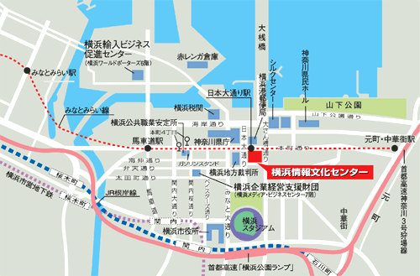
●交通アクセス
みなとみらい線 日本大通り駅

（FAX、E-mailにてして申し込み下さい）い。）

FAX ：045-681-3934
横浜市地球温暖化対策推進協議会 行
E-mail: yokohama@team-co-do30.jp

申込日：平成 年 月 日
省エネルギー講座申込書
会社事業所名
住所 〒
電話番号 |  | FAX番号
受付№ | 参加者氏名(ﾌﾘｶﾞﾅ) |  | 所属部課名
 | E-mail
 | E-mail

